

**D3M Elisabeta |BI_883**

**Microcell| Bd. Regina Elisabeta, nr. 30**

|  |  |  |  |  |
| --- | --- | --- | --- | --- |
| **BCCH** | **LAC** | **CID** | **TRX** | **Diverse** |
| **123** | 100 | 8831 | 2  H86, H123 | RAM -101 dBm  Not Barred |



Acest *microcell* este foarte vechi, face parte din prima mare faza de densificare cu microcelule în Bucuresti – faza numita D3M si care a avut loc începând cu vara anului 1999 (în 1998 nu fusesera instalate decât foarte foarte putine microcelule, aparent nici macar 10 !), când s-au dat în functie aproximativ 37 de astfel de site-uri, dintre care si acesta – pornit pe 5 august 1999.

*Amplasare*

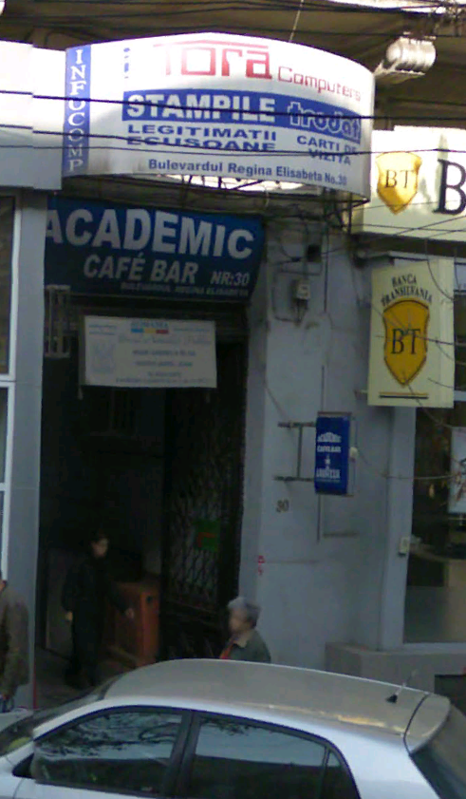

Bulevardul Regina Elisabeta – pe trotuarul din stânga când te duci catre Piata Romana – dupa ce ai trecut de intersectia cu strada Ion Brezoianu (McDonald’s în dreapta, pe trotuarul din stânga fiind vechiul si delebratul Hotel Cismigiu / beraria Gambrinus) continui aproximativ 100m (trecând de microcell-ul Connex 3038 din fata cinema-ului Capitol), treci pe lânga cinema-ul Festival si imediat dupa aceea vei vedea antena la primul etaj pe fatada din stânga, lânga un panou publicitar Night Club Heaven... Sau, mai simplu ≈deasupra primului si singurului gang de pe aceasta portiune. Pe trotuarul din fata se gaseste intarea în Primaria sectorului 5 !

Ca si locatie mai oficiala (obtinuta din lista aceea de site-uri mai stranie, din 2007) se spune ca este *lânga Cinema Bucuresti* (care întradevar e la câtiva zeci de metri mai încolo, catre Cercul militar National) ; *în gang pe dreapta dupa mag de calculatoare* (este întradevar un magazin de calculatoare la acest n°30, denumit *Tora computers ;* acolo se intra înt-un gang undeai si *Academic café bar*, un birou notarial... chiar trebuia sa intru în gangul acela, poate RBS-ul este la vedere !). Si ne mai spun ca e nevoie de scara de 2 m...

De remarcat ca exact pe bulevardul Regina Elisabeta nu sunt montate decât 2 *microcell*-uri : acesta (amplasat cam la jumatatea distantei dntre Cismigiu si Cercul militar National), plus BI_0855 Piata Universitatii (*microcell* ceva mai vechi, montat în decembrie 1998 pe cladirea Universitatii de chimie, în piata Universitatii). Si atât, asta în comparatie cu cele 3 (si pâna prea demult 4) *microcell*-uri Connex dedicate acoperirii acestui bulevard...

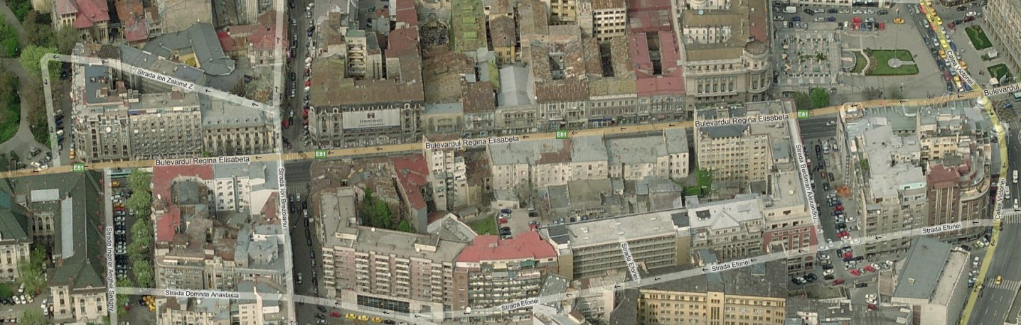





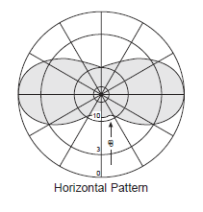*HW equipment*

* BTS Alcatel M5M | 2 TRX
* Kathrein K729 931 A | BiDir V-Pol 860-960 MHz / 65° / 5dBi
* Cum te si puteai astepta – fiind vorba de un site tare vechi, s-a început cu un BTS Alcatel M4M, care a fost ulterior *swapuit* (undeva prin 2005 probabil) cu un mai nou M5M, ambele având totusi o aceasi capacitate maxima de 2 TRX-uri. Este legat posibil prin HDSL de BSC-ul de pe Teatrul National (BI0530_TNB1).

Antena este un model bi-directional (vezi diagrama de emisie) de la Kathrein, o alegere foarte buna (pentru ca daca nu erau inspirati ar fi putut sa monteze un clasic K736 855 V-Pol F-Panel) pentru a acoperi de-o parte si de alta a acestui bulevard Ragina Elisabeta – antena fiind situata cam la jumatatea distantei dintre parcul Cismigiu si Cercul militar National...

*SW configuration*

* Fapt important, acest microcell nu este Barred (cred, ca altfel notam...) ; si cum RAM-ul este setat foarte corect la -101 dBm (deci per total defavorizare cauzata de RAM de 8 puncte fata de stratul 900MHz macrocelular), oricine se plimba pe Regina Elisabeta poate sta pe el... Remarc ca par sa existe 2 reglaje principale pe micro-urile Orange :
* sau Barred cu RAM -48 dBm
* sau non-Barred, cu RAM -101 dBm

In iulie 2006 prinsesem deja aceasta celula : pe atunci avea BCCH 124, acelasi RAM... însa era Barred !

Ce chestie, sper ca acum chiar au de-Barred si nu am ratat eu masura...

* In rest, ca si parametraje nu avem niciun cuplu CRO / TO / PenT (deci doar o defavorizare de 8 puncte din cauza RAM-ului), Hopping-ul este activ (testat), se utilizeaza EFR-ul...

* In legatura cu parametrajul cuplului CN / BA vizibil în TEMS, cei de la Orange par sa se amuze *pas mal* cu treaba asta ! In general pe micro-urile non-Barred avem acelasi parametraj ca pe restul retelei 900MHz, adica 0 / 3... numai ca aici avem CN 1 / Combined (ca pe celulele Barred) asociat cu un BA 1

Avem asadar CCCH_Conf setat pe Combined (*1 physical channel reserved for CCCH combined with SDCCH)* probabildin cauza faptului ca nu avem decât 2 TRX, si o valoare BS-AG-BLKS-RES *(number of paging blocks on each CCCH reserved for AGCH on the serving cell)* fixata cât se poate de jos – la 1 (maximul fiind 2, nu o puteau pune la 0 pentru ca au GPRS/EDGE+2Ter). Când ai CCCH_Conf Combined nu mai ai 9 CCCH *blocks* ci doar 3, asadar aici avem un singur *block* rezervat pentru AGCH, restul de 2 *blocks* fiind utilizabile atât pentru AGCH cât si pentru PCH.

|  |
| --- |
| BA_List |
| 66 / 67 / 69 / 71 / 74 / 76 / 81 / 83 / 85 / 86 / 87 / 89 | 610  Acel BCCH DCS, corespunde mai mult ca sigur la unul din microcelulele Dualband din zona caii Victoriei. Cât despre celelalte celule, probabil ca BCCH 85 corespunde micro-ului BI_882 D3M Brezoianu care formeaza cu BCCH 83 micro D3M Magazin Victoria un ax Nord/Sud (str. Ion Brezoianu) care se intersecteaza perpendicular cu Regina Elisabeta, plus :   * pentru continuarea catre Vest/Kogalniceanu BCCH-ul 81 de la micro BI_422 Schitu Magureanu Splai (Izvor), ajutat si de BCCH 76 de la macro BI_097 Kogalniceanu * pentru continuarea catre Est/Universitate BCCH-urile 83 de la micro BI_885 D3M Majestic / BCCH 81 de la BI_897 D3M Casa Venus, si BCCH 83 de la micro BI_855 Piata Universitatii   Da’ mult se mai repeta BCCH-urile astea 81 / 83… chiar daca nu cred ca se bruieaza reciproc, fiind la distante acceptabile… |

|  |  |
| --- | --- |
| RAR | 2 |

|  |  |
| --- | --- |
| Test 7 | EA | 2Ter MB2 |

|  |  |
| --- | --- |
| T3212 | 60 |

|  |  |
| --- | --- |
| MT  MS-TXPWR-MAX-CCH | 5 |33 dBm |

|  |  |
| --- | --- |
| PRP | 5 |
| DSF | 18 |

|  |  |
| --- | --- |
| BA  BS-AG-BLKS-RES | 1 |

|  |  |
| --- | --- |
| CN  CCCH configuration | 1 |Combined |

|  |  |
| --- | --- |
| CRH | 8 |

